
Gemeenschappelijke preventiedienst
Veiligheidsinstructiekaart

VEILIGHEIDSINSTRUCTIEKAART – A12
Mobiele tillift
Merk: |  |  | 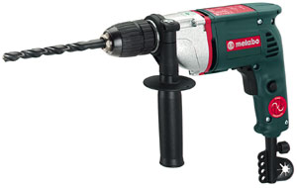  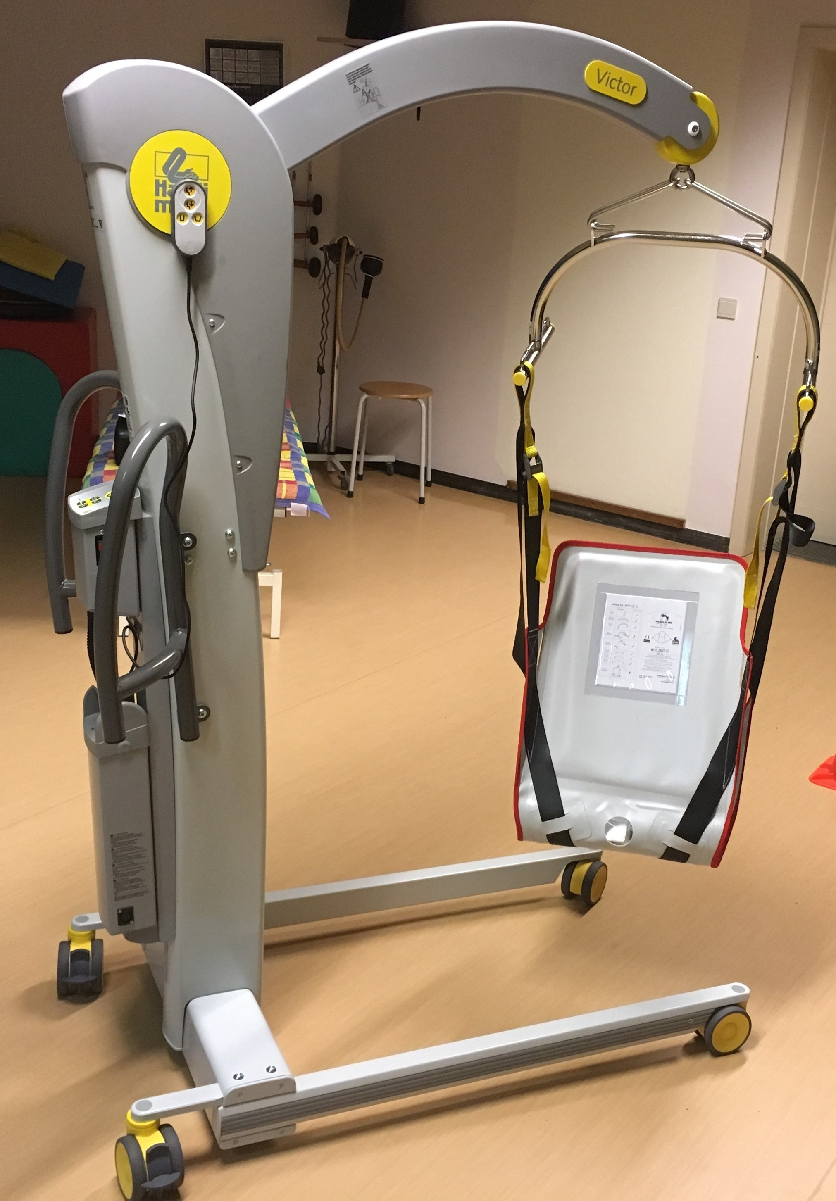
Type:
Serienummer:
Afdeling:
Lokaal / locatie:
Uitsluitend te gebruiken voor werkzaamheden die bepaald zijn in de gebruikershandleiding.
Deze veiligheidsinstructiekaart is opgemaakt voor werknemers + gelijkgestelden.
Toepasselijke pictogrammen


.
Handleiding
Voorkomingsmaatregelen
Algemene  veiligheids-voorschriften | - Lees aandachtig de handleiding en volg de door de leverancier aanbevolen veiligheids- en onderhoudsrichtlijnen.  - De handleiding en veiligheidsinstructiekaart vormen steeds één geheel.  - Controleer voor elk gebruik het toestel op mogelijke zichtbare gebreken. Bij twijfel niet gebruiken en advies inwinnen bij een bevoegd persoon.  - Gebruik het toestel nooit indien de gebruiker vermoeid of onwel is.  - Het is verboden geneesmiddelen, drugs, alcohol of andere stoffen die het reactievermogen en/of de aandacht verslappen te gebruiken.  - Gebruik enkel de toebehoren die door de fabrikant van de machine werden goedgekeurd.  - Gebruik het toestel en hulpstukken waarvoor het bestemd is.  - Draag geen juwelen.  - De maximum toegelaten belasting kan verschillend zijn tussen tillift, tiljuk en tildoek. Hier geldt dan de laagst toegelaten belasting als maximum toegelaten belasting.  - de magneten in de handbediening kunnen de werking van pacemakers en geïmplanteerde defibrillatoren beïnvloeden. wanneer de afstand tussen de handbediening en de pacemaker (of geïmplanteerde defibrillatoren) groter is dan 10 cm is er geen invloed meer van de magneten op de werking van de pacemaker (of geïmplanteerde defibrillatoren). Contacteer uw arts indien u hierover meer informatie wenst.
Transport | - Laat de hefarm voldoende zakken bij het verplaatsen van de tillift zodat u niet tegen het plafond of de bovenkant van de deuropening stoot.  - Breng de benen van het U-vormig onderstel evenwijdig en zo dicht mogelijk bij elkaar tijdens de transfer. Plaats de voeten niet in de zone die het onderstel bestrijkt terwijl u het opent.  - De mobiele tillift niet sneller voortbewegen dan de normale stapsnelheid.  - Wees voorzichtig tijdens het transport.

Vóór het gebruik | - Controleer het terrein waar op gewerkt moet worden en neem de nodige voorzorgsmaatregelen met het oog op de eigen veiligheid en die van anderen.  - Controleer de goede werking van de commando’s en de functies van de machine:  ■ Werking van de noodschakelaar. Indien de noodschakelaar geactiveerd is, mag het toestel niet werken.  ■ Het vrij rollen van de wielen. Wielen moeten kunnen ronddraaien.  ■ Het openen en sluiten van het onderstel.  ■ Draainagel: controleer of de pen niet uit de oogmoer komt.  - Controleer de goede staat van het toestel en de hulpstukken.  - Controleer voor elk gebruik of de hulpstukken op een correcte wijze aangebracht zijn.  - Bij de plaatsing van de batterijkast moet u er goed op letten dat het geleidingsblokje aan de achterzijde van de batterijkast in de gleuf schuift en dat de batterijkast over de positioneerpennen wordt geplaatst.
Tijdens het gebruik | - De tillift nooit zijdelings belasten, dit wil onder meer zeggen, nooit tillen indien de op te tillen persoon zich niet tussen het U-vormig onderstel bevindt.  - Tijdens de transfer van de gebruiker verplaatst u de lift met behulp van de hendels aan de achterzijde van de mast.  - Tijdens het stijgen en dalen van de tillift de remmen niet activeren. Activeer de remmen wanneer er een kans bestaat dat de lift schade kan toebrengen aan de gebruiker, door zich te verplaatsen naar de gebruiker toe, b.v. bij het tillen van de grond.  - Zorg steeds voor voldoende zichtbaarheid, voldoende daglicht of kunstmatige verlichting.  - Gebruik de lift niet tijdens het opladen.  - Gebruik de lift niet onder stromend water.  - gebruik de tillift nooit op oppervlaktes die meer dan 5° hellen.
Na het gebruik | - Berg de tillift op in een geschikte ruimte.  - Zorg ervoor dat de noodschakelaar ingedrukt is wanneer u het toestel opbergt.  - Koppel de batterijen los indien u de tillift voor lange tijd niet gebruikt.
Onderhoud en herstelling | - Reinig het toestel met gewone zeep en een lichtjes vochtige doek.  - Vermijd het vochtig worden van elektrische onderdelen.  - Gebruik geen chemische reinigingsmiddelen of overvloedig water.  - Controleer na ieder gebruik of er geen beschadigingen zijn.  - Houd een register van onderhoud en herstelling bij.  - Alleen die onderhouds- en reparatiewerkzaamheden uitvoeren die in de handleiding staan beschreven, deze worden uitgevoerd door een bevoegd persoon.  - Alle andere werkzaamheden laten uitvoeren door een geautoriseerde dealer.  - Er mogen geen wijzigingen aan het toestel worden aangebracht.  - De mobiele tillift moet minstens 1 keer per jaar aan een inspectie worden onderworpen.  - De inspectie mag enkel uitgevoerd worden door erkend monteur.
Visum
Hiërarchische lijn  Handtekening: |  | Preventieadviseur-arbeidsarts  Handtekening: | Preventieadviseur  Handtekening:
Naam:  Bernard Billiet |  | Naam: | Naam:

